Дата: 14.02.2024 Клас: 1-А

Предмет: Англійська мова

Тема: Повторення.

Мета: повторити слова з теми «Вільний час» та закріпити їх уживання в усному мовленні, повторити букви; навчитися називати номер телефона англійською; формувати навички правильної вимови звуків англійської мови, формувати навички письма, розвивати пам'ять, виховувати усвідомлення важливості вивчення англійської мови.

Вчитель: Глуговська Л.Г.

Хід уроку

***1.Привітання.***

Т: Hello, boys and girls! Здрастуйте, хлопчики та дівчатка!

***2. Warm up / Розминка***

*Дайте відповідь на питання.*

***How are you?***

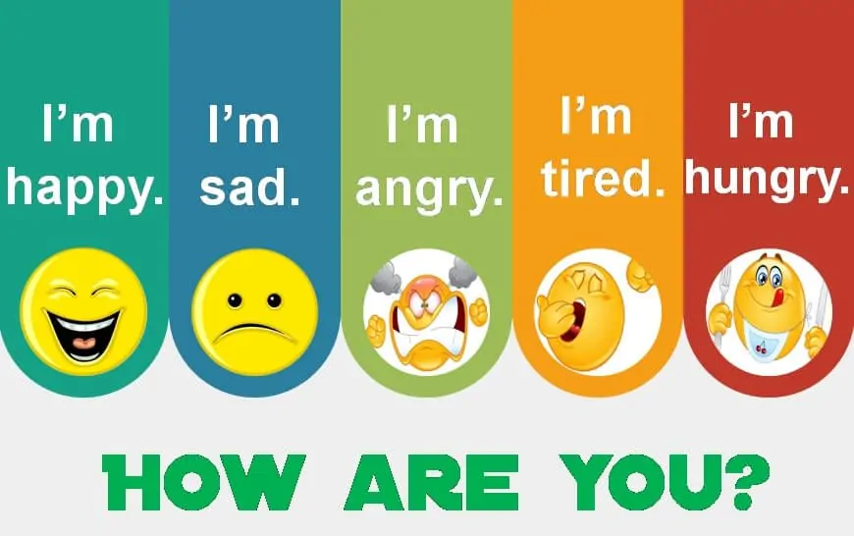

***3. Listening / Слухання***

Прослухайте веселу пісеньку, яка допоможе Вам пригадати цифри:

**https://www.youtube.com/watch?v=bv97errGFRE&t=7s**

***4. Робота за підручником.***

- Розгорніть підручник на сторінці 60

* Вправа 2 ст. 60 / **Speaking /Говоріння**

***What is your name?***

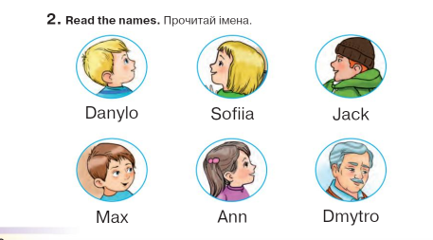

* **Вправа 1 ст. 62** / **Speaking /Говоріння**

***Давайте назвемо всі літери англійського алфавіту.***

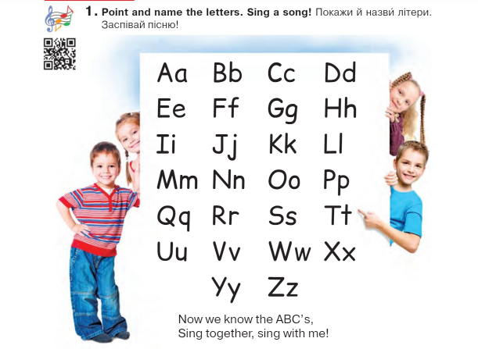

* **Вправа 2 ст. 62**

Давайте виконаємо творче завдання, виберіть одну літеру із алфавіту, намалюйте її та предмет, який розпочинається на вашу загадану літеру.

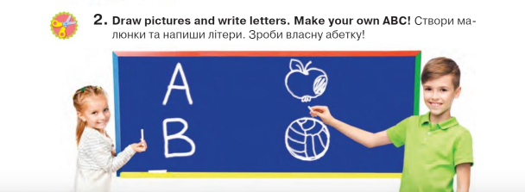

**5. Homework/ Домашнє завдання**

• Опрацювати конспект уроку, переглянути відео та виконайте творче завдання!

**Бажаю успіхів!**